ПРАВИТЕЛЬСТВО РОССИЙСКОЙ ФЕДЕРАЦИИНАЦИОНАЛЬНЫЙ ИССЛЕДОВАТЕЛЬСКИЙ УНИВЕРСИТЕТ«ВЫСШАЯ ШКОЛА ЭКОНОМИКИ»

Факультет компьютерных наук

Образовательная программа бакалавриата «Программная инженерия»

Микропроект №2 Многопоточность

Вариант 19

Пояснительная записка

Исполнитель:

студент группы БПИ199

Сальникова Алиса Дмитриевна

Москва 2020

Задание 19

Задача о Винни-Пухе - 3 или неправильные пчелы - 2. N пчел живет в улье, каждая пчела может собирать мед и сторожить улей (N>3). Ни одна пчела не покинет улей, если кроме нее в нем нет других пчел. Каждая пчела приносит за раз одну порцию меда. Всего в улей может войти тридцать порций меда. Вини-Пух спит пока меда в улье меньше половины, но как только его становится достаточно, он просыпается и пытается достать весь мед из улья. Если в улье находится менее чем три пчелы, Вини-Пух забирает мед, убегает, съедает мед и снова засыпает. Если в улье пчел больше, они кусают Вини-Пуха, он убегает, лечит укус, и снова бежит за медом. Создать многопоточное приложение, моделирующее поведение пчел и медведя.

Задаем количество пчел через консоль. Создаем потоки, первый из которых будет принадлежать медведю, а остальные пчелам.

Если поток номер 0, то это медведь, а значит проверяем сколько меда в улье. Если медведь пошел за медом, то мы ждем пока он дойдет до улья, получаем количество пчел. Ждем пока медведь залезет в улей, затем медведь либо есть мед, либо оказывается покусанным. Затем ждем пока он залечит раны или переварит мед. Затем действия медведя повторяются.

Если поток - пчела, то проверяем возвращается ли пчела, затем кончилось ли место в улье, а затем будем ли мы отправлять пчелу.

Если пчела возвращается, то мы ее вернем, изменим количество меда в соответствии с его количеством в улье. Потом отдыхаем.

Если улей переполнен, то ждем.

Если надо лететь за медом и есть такая возможность, то вылетаем из улья и ждем 1с пока она слетает.

Процесс непрерывен, до остановки пользователя продолжается полет пчел.

Тестирование программы

1) На первой картинке приведен пример, когда мы вводим неправильное количество пчел и программа просит ввести заново число.

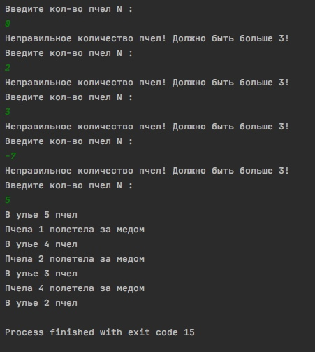

2) На второй картинке приведен пример, как пчелы вылетают из улья и выводится информация

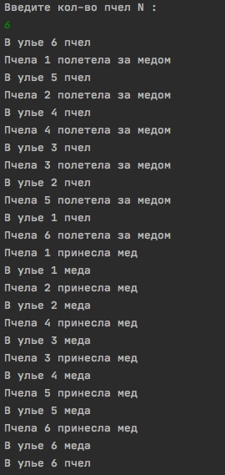

3) На третьей картинке приведен пример, как порядок прилета/отлета пчел может быть разным

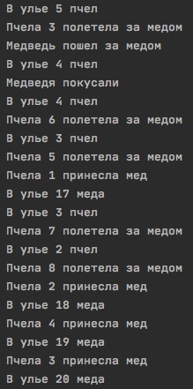

4) На четвертой картинке приведен пример, когда в улье максимум меда и он не переполняется.

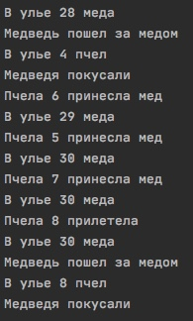

5) На пятой картинке приведен пример, когда медведь успешно сходил в улей и съел весь мед

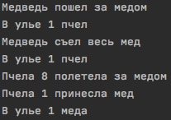

6) На шестой картинке приведен пример, когда медведя покусали, а спустя какое-то время он вылечился и пошел снова за медом

